赣州市南康区应急管理局本级
单位2022年度决算

目 录

第一部分 赣州市南康区应急管理局本级单位概况
一、单位主要职责
二、单位基本情况
第二部分 2022年度单位决算表
一、收入支出决算总表
二、收入决算表
三、支出决算表
四、财政拨款收入支出决算总表
五、一般公共预算财政拨款支出决算表
六、一般公共预算财政拨款基本支出决算表
七、政府性基金预算财政拨款收入支出决算表
八、国有资本经营预算财政拨款支出决算表
九、财政拨款“三公”经费支出决算表
十、国有资产占用情况表
第三部分 2022年度单位决算情况说明
一、收入决算情况说明
二、支出决算情况说明
三、财政拨款支出决算情况说明
四、一般公共预算财政拨款基本支出决算情况说明
五、财政拨款“三公”经费支出决算情况说明
六、机关运行经费支出情况说明
七、政府采购支出情况说明
八、国有资产占用情况说明
九、预算绩效情况说明
第四部分 名词解释

第一部分 赣州市南康区应急管理局单位概况

一、单位主要职责
赣州市南康区应急管理局是区政府主管应急工作的工作部门，主要职责是：
（一）负责应急管理工作，指导各地各部门应对安全生产类、自然灾害类等突发事件和综合防灾减灾救灾工作。负责安全生产综合监督管理和工矿商贸行业安全生产监督管理工作。
（二）贯彻执行国家应急管理、安全生产等法律法规，拟定我区应急管理、安全生产等政策规定，组织编制区应急体系建设、安全生产和综合防灾减灾规划，起草有关制度和规范性文件，组织制定相关规程和地方性标准并监督实施。
（三）指导应急预案体系建设，落实、完善事故灾难和自然灾害分级应对制度，组织编制区总体应急预案和安全生产类、自然灾害类专项预案，综合协调应急预案衔接工作，组织开展预案演练，推动应急避难设施建设。
（四）牵头建立我区统一的应急管理信息系统，负责信息传输渠道的规划和布局，建立监测预警和灾情报告制度，健全自然灾害信息资源获取和共享机制，依法依规统一发布灾情。
（五）组织指导协调安全生产类、自然灾害类等突发事件应急救援，承担区应对灾害指挥部工作，综合研判突发事件发展态势并提出应对建议，协助区委、区政府指定的负责同志组织灾害应急处置工作。
（六）统一协调指挥各类应急专业队伍，建立应急协调联动机制，推进指挥平台对接，衔接解放军和武警部队参与应急救援工作。
（七）统筹应急救援力量建设，负责消防、森林火灾扑救、抗洪抢险、地震和地质灾害救援、生产安全事故救援等专业应急救援力量建设，按规定权限协调管理国家、省、市、区综合性应急救援队伍，指导乡镇(街道)及社会应急救援力量建设。
（八）负责消防管理工作，指导消防监督、火灾预防、火灾扑救等工作。
（九）指导协调森林火灾、水早灾害、地质灾害等防治工作，负责自然灾害综合监测预警工作，指导开展自然灾害综合风险评估工作。
（十）组织协调灾害救助工作，组织指导灾情核查、损失评估、救灾捐赠工作，按权限管理、分配救灾款物并监督使用。
（十一）依法行使安全生产综合监督管理职权，指导协调、监督检查区政府有关部门和各乡镇政府、街道办事处安全生产工作，组织开展安全生产巡查、考核工作。
（十二)按照分级、属地原则，依法监督检查工矿商贸生产经营单位贯彻执行安全生产法律法规情况及其安全生产条件和有关设备(特种设备除外）、材料、劳动防护用品的安全生产管理工作。负责监督管理工矿商贸行业安全生产工作（上级应急管理部门管辖企业除外)。依法组织并指导监督实施安全生产准入制度。负责危险化学品安全监督管理综合工作和烟花爆竹安全生产监督管理工作。
（十三）依法依规组织指导生产安全事故调查处理，监督事故查处和责任追究落实情况。组织开展自然灾害类突发事件的调查评估工作。
（十四）开展应急管理方面的区域交流与合作，组织参与安全生产类、自然灾害类等突发事件的区域救援工作。
（十五）制定应急物资储备和应急救援装备规划并组织实施，会同区发改委、区农业农村局、区商务局等部门建立健全应急物资信息平台和调拨制度，在救灾时统一调度。
（十六）负责应急管理、安全生产宣传教育和培训工作，
组织指导应急管理、安全生产的科学技术研究、推广应用和信息化建设工作。
（十七）负责组织指导协调和监督全区安全生产行政执法工作，组织开展对所管辖企业的安全生产执法检查，组织开展对安全生产重点企业的执法检查。
（十八)负责贯彻落实防震减灾工作方针政策、法律法规和行业标准，监督管理地震灾害防治工作，合同有关部门依法保护地展监测设施和地震观测环境。
（十九）完成区委、区政府交办的其他任务。
（二十)转变职能。区应急管理局应加强、优化、统筹全区应急能力建设，构建统一领导、权责一致、权威高效的应急能力体系，推动形成统一指挥、专常兼备、反应灵敏、上下联动、平战结合的应急管理体制。一是坚持以防为主、防抗救相结合，坚持常态减灾和非常态救灾相统一，努力实现从注重灾后救助向注重灾前预防转变，从应对单一灾种向综合减灾转变，从减少灾害损失向减轻灾害风险转变，提高应急管理水平和防灾减灾救灾能力，防范化解重特大安全风险。二是坚持以人为本，把确保人民群众生命安全放在首位，确保受灾群众基本生活，加强应急预案演练，增强全民防灾减灾意识，提升公众知识普及和自救互救技能，切实减少人员伤亡和财产损失。三是树立安全发展理念，坚持生命至上、安全第一，完善安全生产责任制，坚决遏制重特大安全事故。
（二十一）有关职责分工。
1.与区自然资源分局、区水利局、区林业分局等部门在自然灾害防救方面的职责分工。
（1）区应急管理局负责组织编制区总体应急预案和安全生产类、自然灾害类专项预案，综合协调应急预案衔接工作，组织开展预案演练。按照分级负责的原则，指导自然灾害类应急救援；组织协调灾害应急救援工作，并按权限作出决定；承担区应对灾害指挥部工作，协助区委、区政府指定的负责同志组织灾害应急处置工作。组织编制综合防灾减灾规划，负责地震灾害防治工作，指导协调相关部门森林火灾、水旱灾害、地质灾害等防治工作；会同区自然资源分局、区水利局、区林业分局、区气象局等有关部门建立统一的应急管理信息平台，建立监测预警和灾情报告制度，健全自然灾害信息资源获取和共享机制，依法依规统一发布灾情。开展多灾种和灾害链综合监测预警，指导开展自然灾害综合风险评估。负责森林火情监测预警工作，发布森林火险、火灾信息。
（2）区自然资源分局负责落实综合防灾减灾规划相关要求，组织编制地质灾害防治规划和防护标准并指导实施；组织指导协调和监督地质灾害调查评价及隐患的普查、详查、排查；指导开展群测群防、专业监测和预报预警等工作，指导开展地质灾害工程治理工作；承担地质灾害应急救援的技术支撑工作。
（3）区水利局负责落实综合防灾减灾规划相关要求，组织编制洪水干旱防治规划和防护标准并指导实施；协商水文等部门做好水情旱情监测预警工作；组织编制重要江河湖泊和重点水工程的防御洪水抗御早灾调度和应急水量调度方案，按程序报批并组织实施；承担防细洪水应急抢险的技术支撑工作；承担防汛抗旱和台风防御期间重要水工程调度工作。
（4）区林业分局负责落实综合防灾减灾规划相关要求，组织编制森林火灾防治规划和防护标准并指导实施；组织开展防火巡护、火源管理、防火设施建设等工作；组织指导区属国有林场开展防火宣传教育、监测预警、督促检查等工作。
（5）必要时，区自然资源分局、区水利局、区林业分局等部门可以提请区应急管理局，以区应急指挥机构名义部署相关防治工作。
2.与区农业农村局、区商务局等部门在区级救灾物资储备方面的职责分工。区应急管理局负责提出区级救灾物资的储备需求和动用决策，组织编制区级救灾物资储备规划、品种目录和标准，会同有关部门确定年度购置计划，根据需要下达动用指令。区农业农村局、区商务局根据区级救灾物资储备规划、品种目录和标准、年度购置计划，按分工负责区级有关救灾物资的收储、轮换和日常管理，根据区应急管理局的动用指令按程序组织调出。
二、单位基本情况
本单位设立5个内设机构，分别是办公室、综合协调与预案管理股、安全生产监督管理股（工矿商贸安全监督管理股）、危险化学品安全监督管理股、灾害防治救治股（调查评估和统计股）。
本单位2022年年末实有人数45人，其中在职人员45人，离休人员0人，退休人员0人（不含由养老保险基金发放养老金的离退休人员）；年末其他人员7人；年末学生人数0人；由养老保险基金发放养老金的离退休人员2人。

第二部分 2022年度单位决算表

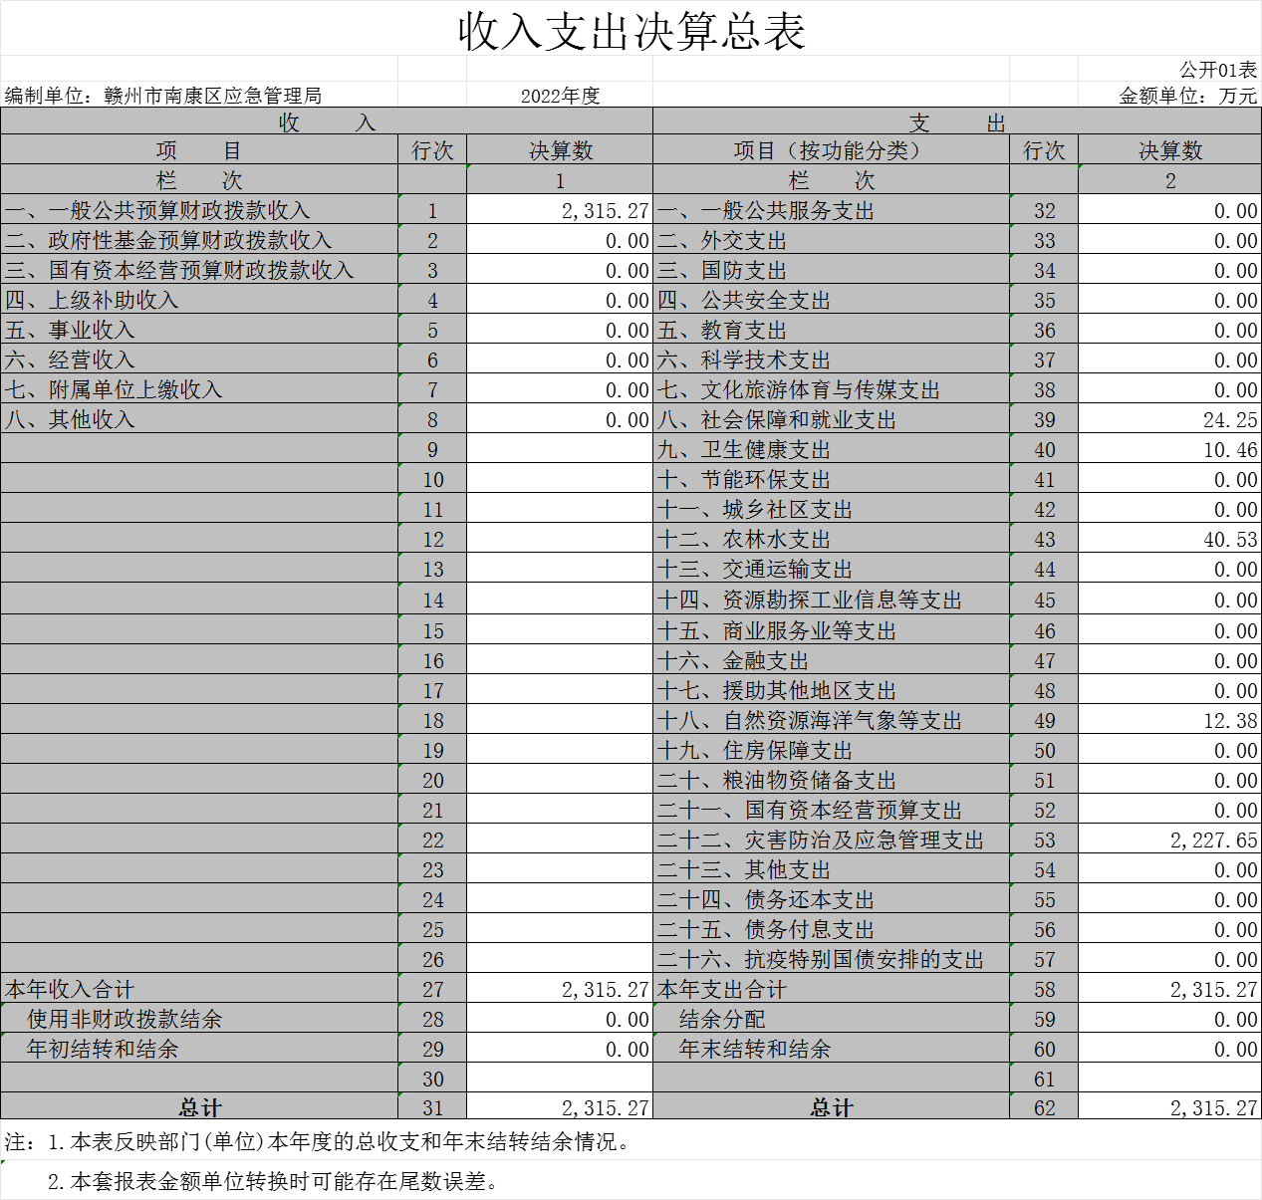

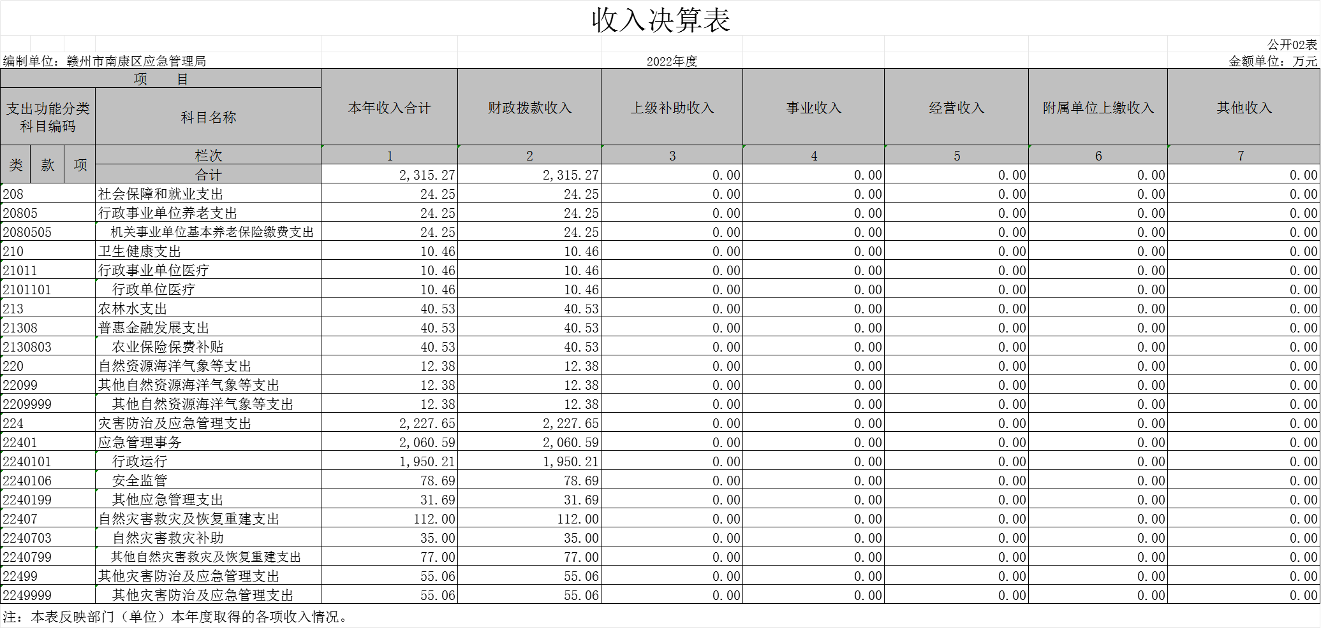

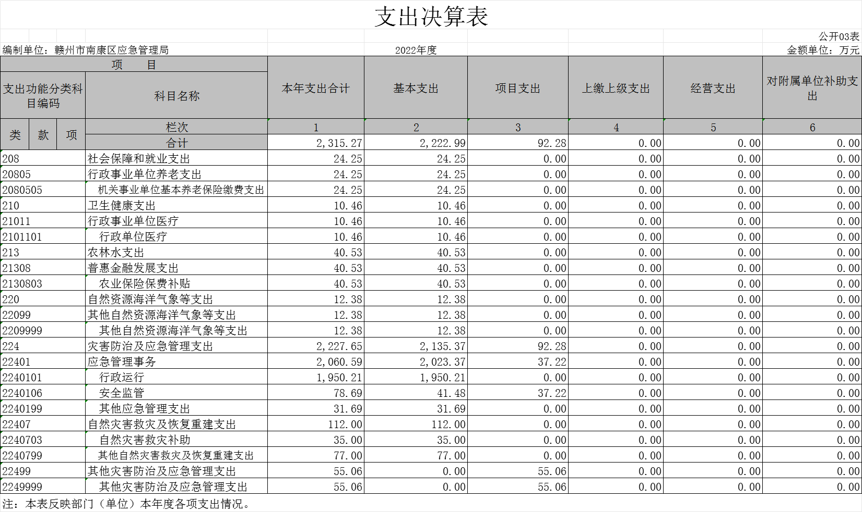

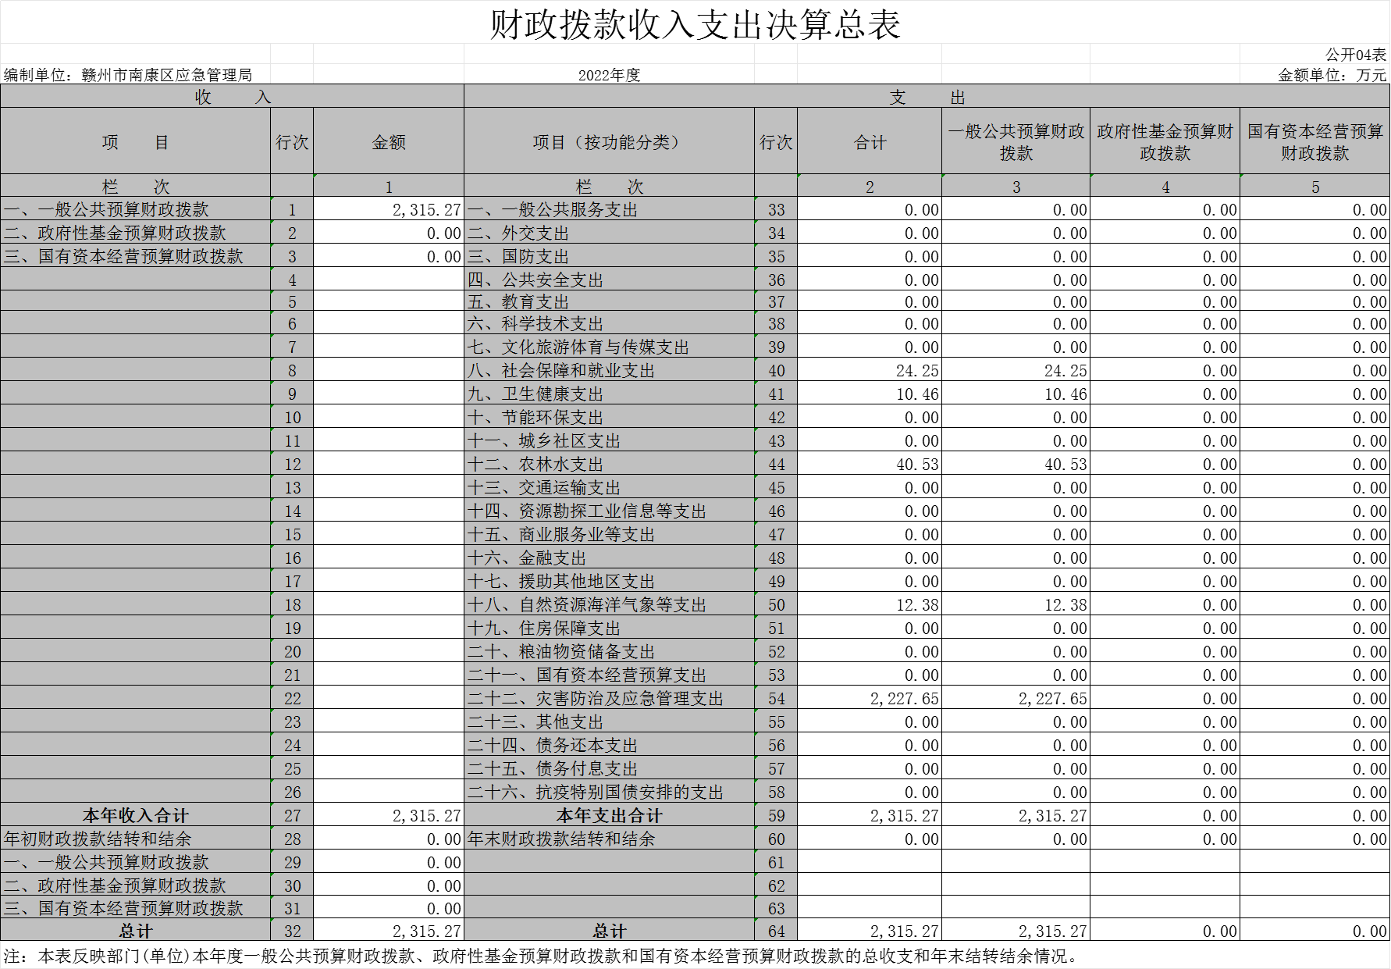

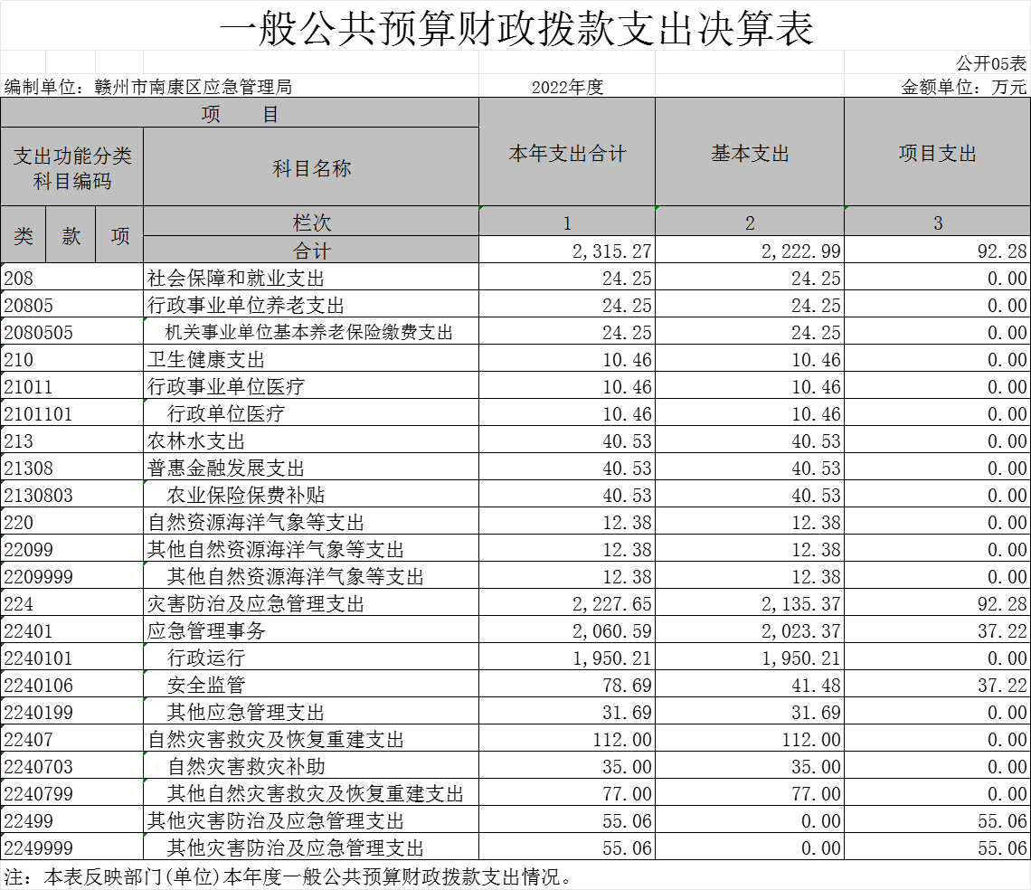

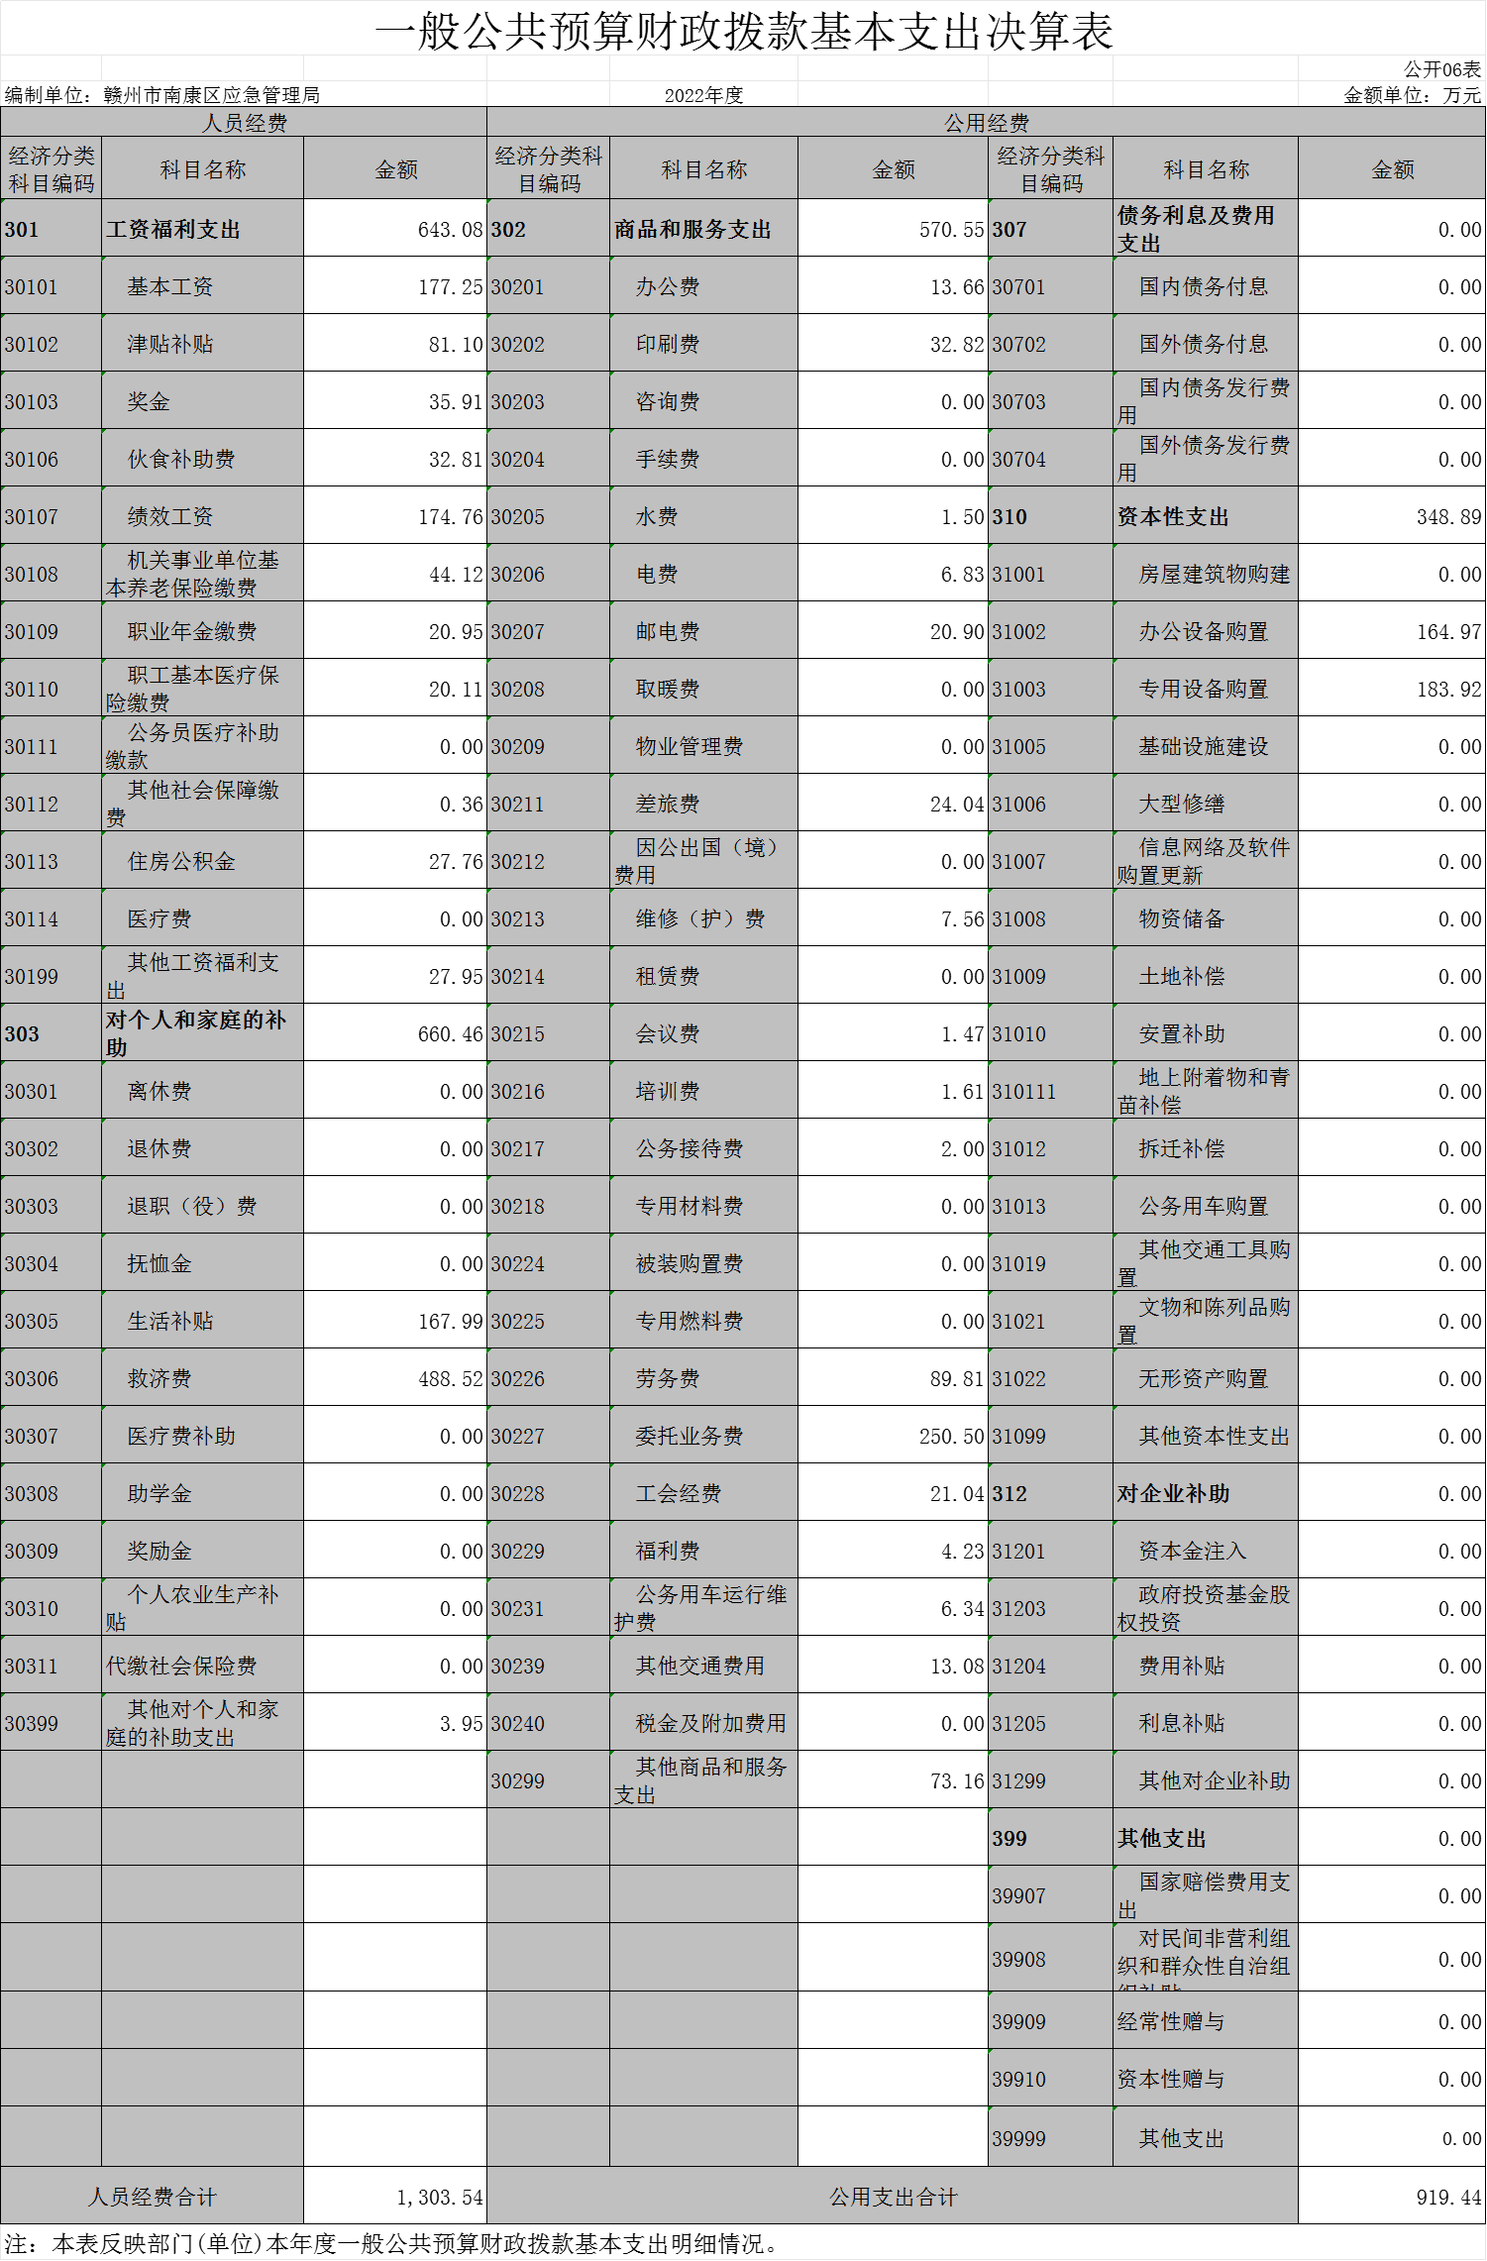
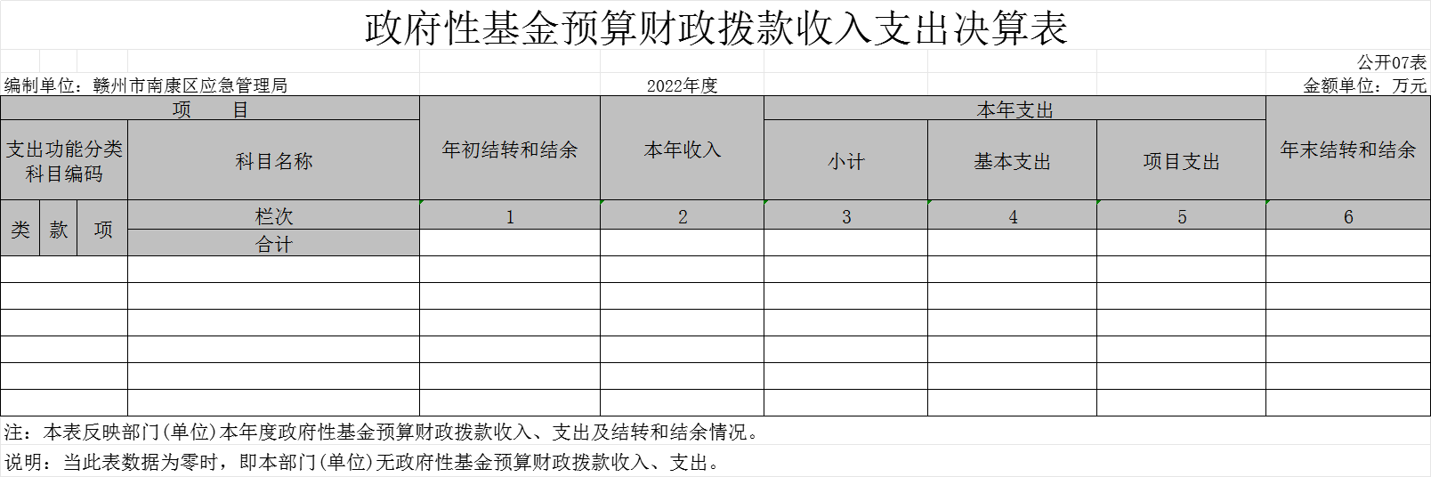

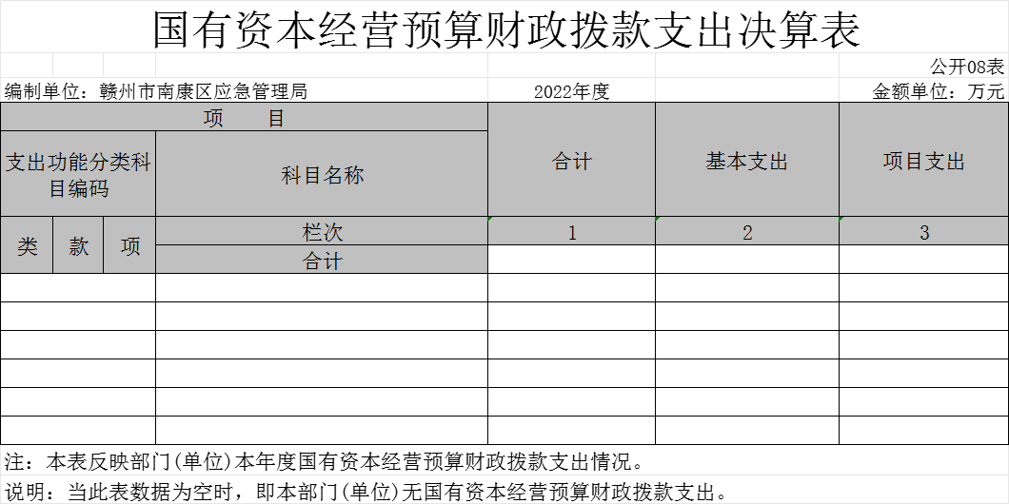

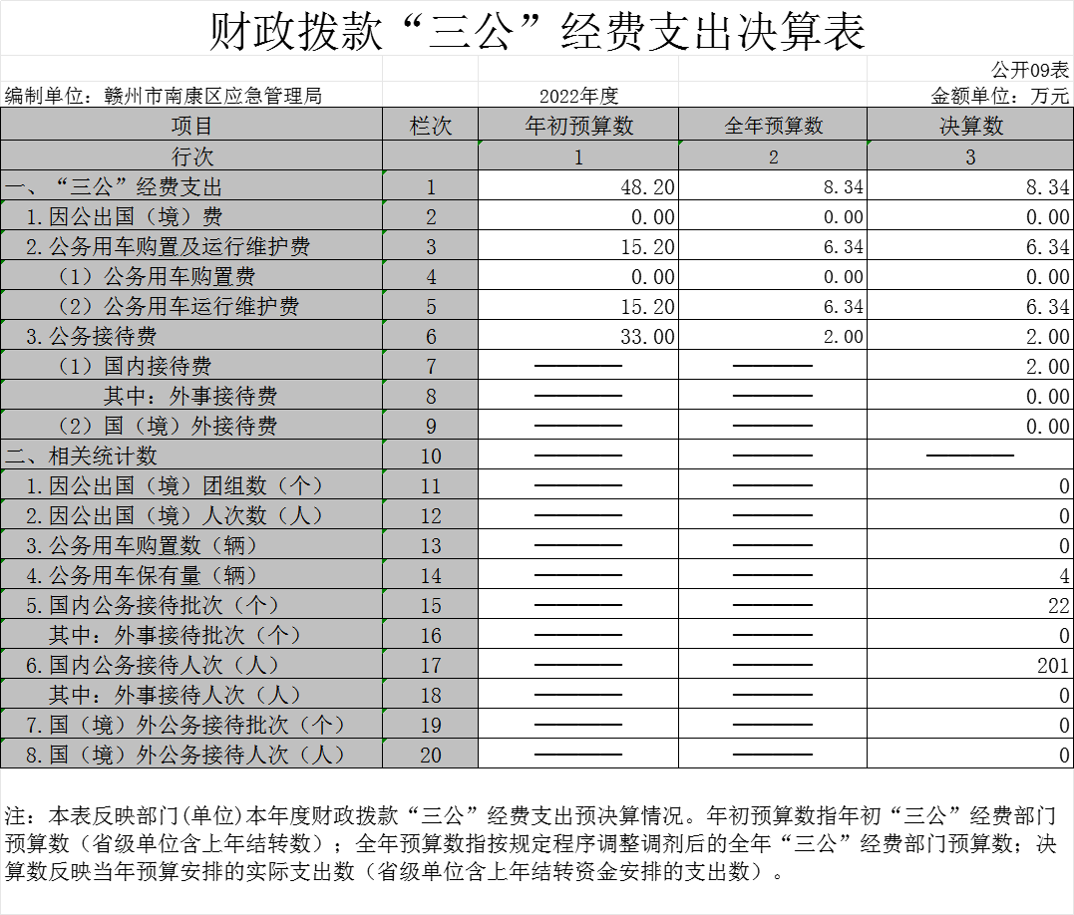

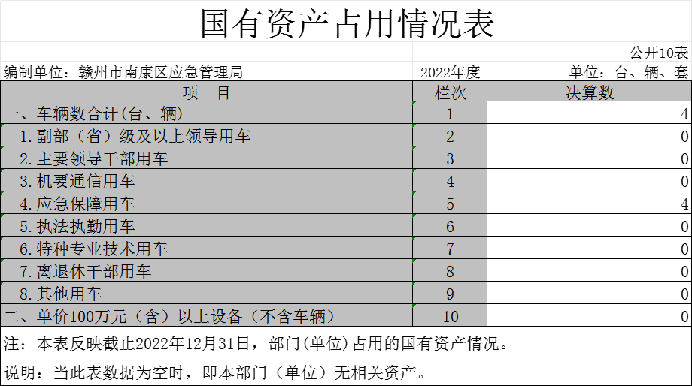

第三部分 2022年度单位决算情况说明

一、收入决算情况说明
本单位2022年度收入总计2315.27万元，其中年初结转和结余0万元，较2021年减少408.54 万元，下降15%；本年收入合计2315.27万元，较2021年减少408.54万元，下降15%，主要原因是：财政拨款收入2022年较2021年减少107.92万元、其他收入2022年较2021年减少38.6万元、年初结转和结余2022年较2021年减少262.02万元。
本年收入的具体构成为：财政拨款收入2315.27万元，占100%。
二、支出决算情况说明
本单位2022年度支出总计2315.27万元，其中本年支出合计2315.27万元，较2021年减少408.54万元，下降15%，主要原因是：社会保障和就业支出、卫生健康支出、资源勘探工业信息等支出、灾害防治及应急管理支出都相较2021年有所减少。
本年支出的具体构成为：基本支出2222.99万元，占96.01%；项目支出92.28万元，占3.99%；经营支出0万元，占0%；其他支出（对附属单位补助支出、上缴上级支出）0万元，占0%。
三、财政拨款支出决算情况说明
本单位2022年度财政拨款本年支出年初预算数为2195.25万元，决算数为2315.27万元，完成年初预算的105.47%。其中：
（一）社会保障和就业支出年初预算数为24.25万元，决算数为24.25万元，完成年初预算的100%，主要原因是：按年初预算列支。
（二）卫生健康支出年初预算数为10.46万元，决算数为10.46万元，完成年初预算的100%，主要原因是：按年初预算列支。
（三）农林水支出年初预算数为0万元，决算数为40.53万元，主要原因是：2022年度上级拨入农业保险保费补贴（农房保险补贴）未列入年初预算。
（四）自然资源海洋气象等支出年初预算数为0万元，决算数为12.38万元，主要原因是：其他自然资源海洋气象等支出未列入年初预算。
（五）灾害防治及应急管理支出年初预算数为2160.55万元，决算数为2227.65万元，完成年初预算的103.11%，主要原因是：应急管理事务年初预算数为2160.55万元，决算数为2060.59万元；自然灾害救灾和恢复重建支出年初预算数0万元，决算数为112万元；其他灾害防治及应急管理支出年初预算数0万元，决算数为55.06万元。
四、一般公共预算财政拨款基本支出决算情况说明
本单位2022年度一般公共预算财政拨款基本支出2222.98万元，其中：
（一）工资福利支出643.08万元，较2021年减少1.52万元，下降0.24%，主要原因是：2022年度人员变动。
（二）商品和服务支出570.55万元，较2021年减少150.24万元，下降20.84%，主要原因是：压减开支。
（三）对个人和家庭补助支出660.46万元，较2021年增加603.36万元，增长1056.67%，主要原因是：2022年冬春救助资金（救济费）在此科目列支。
（四）资本性支出348.89万元，较2021年增加281.35万元，增长416.57 %，主要原因是：较2021年，办公设备购置增加152.89万元，专用设备购置增加128.46万元。
五、财政拨款“三公”经费支出决算情况说明
本单位2022年度财政拨款“三公”经费支出全年预算数为8.34万元，决算数为8.34万元，完成全年预算的100%，决算数较2021年减少35.71万元，下降81.07%，其中：
（一）因公出国（境）支出全年预算数为0万元，决算数为0 万元，决算数较2021年无增减，主要原因是未发生因公出国（境）支出。决算数较全年预算数无增减的主要原因是：未发生因公出国（境）支出。全年安排因公出国（境）团组0个，累计0人次，主要为：未发生因公出国（境）支出。
（二）公务接待费支出全年预算数为2万元，决算数为2万元，完成全年预算的100%，决算数较2021年减少29.69万元，下降93.69%，主要原因是：压减公务接待开支，尽量减少不必要的公务接待。决算数较全年预算数无增减的主要原因是：按全年预算数列支。全年国内公务接待22批，累计接待201人次，其中外事接待0批，累计接待0人次，主要为：上级各类巡察、督查检查等公务接待，其他县（市）相关部门学习交流公务接待，以及各乡（镇）交流相关工作公务接待等。
（三）公务用车购置及运行维护费支出6.34万元，其中公务用车购置全年预算数为0万元，决算数为0万元，完成预算的0%，决算数较2021年无增减，主要原因是：2021年和2022年未购置公务用车。全年购置公务用车0辆。决算数较全年预算数无增减的主要原因是：2021年和2022年未购置公务用车；公务用车运行维护费支出全年预算数为6.34万元，决算数为6.34万元，完成全年预算的100%，决算数较2021年减少6.01万元，下降48.66%，主要原因是压减公务用车开支，年末公务用车保有4辆。决算数较全年预算数无增减的主要原因是：2022年未购置公务用车。
六、机关运行经费支出情况说明
本单位2022年度机关运行经费支出919.44万元，较上年决算数增加131.11万元，增长16.63%，主要原因是：办公设施设备购置经费增加，资产运行维护支出增加。
七、政府采购支出情况说明
本单位2022年度政府采购支出总额429.11万元，其中：政府采购货物支出423.41万元、政府采购工程支出5.7万元、政府采购服务支出0万元。授予中小企业合同金额429.11万元，占政府采购支出总额的100%，其中：授予小微企业合同金额429.11万元，占授予中小企业合同金额的100%；货物采购授予中小企业合同金额占货物支出金额的100%，工程采购授予中小企业合同金额占工程支出金额的100%，服务采购授予中小企业合同金额占服务支出金额的0%。
八、国有资产占用情况说明
截止2022年12月31日，本单位国有资产占用情况见公开10表《国有资产占用情况表》。本部门共有应急保障用车车辆4台。
九、预算绩效评价情况说明
（一）绩效评价工作开展情况。
根据预算绩效管理要求，我单位组织对纳入2022年度部门预算范围的二级项目31个全面开展绩效自评，共涉及资金2397.78万元，占项目支出总额的80.88%。
（二）单位决算中项目绩效自评结果。
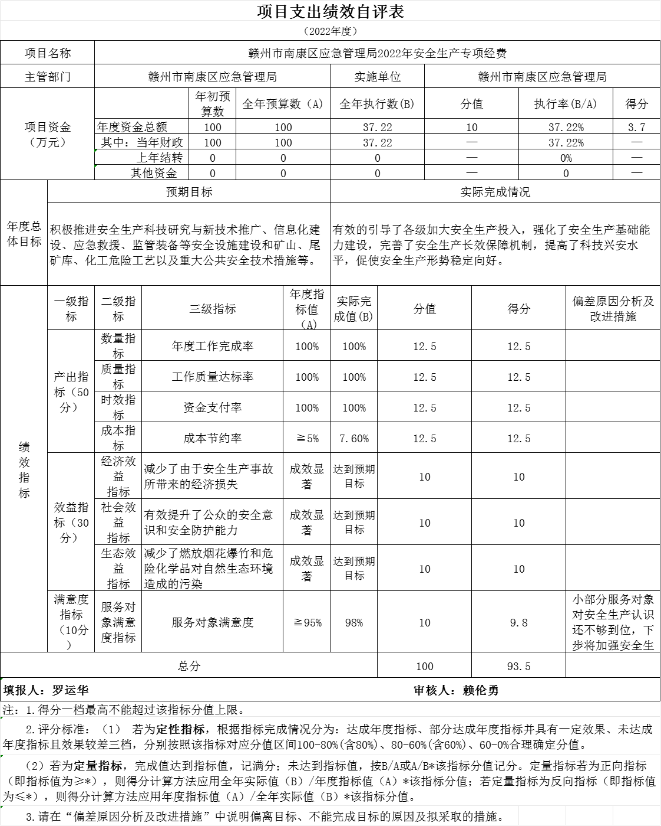

第四部分 名词解释

一、财政拨款收入：指单位本年度从本级财政部门取得的财政拨款，包括一般公共预算财政拨款和政府性基金预算财政拨款。
二、上级补助收入：指事业单位从主管部门和上级单位取得的非财政补助收入。
三、事业收入：指事业单位开展专业业务活动及其辅助活动取得的收入；事业单位收到的财政专户实际核拨的教育收费等资金在此反映。
四、经营收入：指事业单位在专业业务活动及其辅助活动之外开展非独立核算经营活动取得的收入。（可结合部门实际收入情况举例说明）
五、其他收入：指单位取得的除上述“财政拨款收入”、“事业收入”、“经营收入”、“附属单位缴款”等以外的各项收入。
六、年初结转和结余：指单位上年结转本年使用的基本支出结转、项目支出结转和结余和经营结余。
七、年末结转和结余资金：指单位结转下年的基本支出结转、项目支出结转和结余和经营结余。
八、基本支出：指为保障机构正常运转、完成日常工作任务而发生的人员支出和公用支出。
九、项目支出：指在基本支出之外为完成特定的行政任务或事业发展目标所发生的支出。
十、经营支出：指事业单位在专业业务活动及其辅助活动之外开展非独立核算经营活动发生的支出。
十一、对附属单位补助支出：指事业单位用财政补助收入之外的收入对附属单位补助发生的支出。
十二、“三公”经费支出：指用一般公共预算财政拨款安排的因公出国（境）费、公务用车购置及运行维护费和公务接待费。其中，因公出国（境）费反映单位公务出国（境）的国际旅费、国外城市间交通费、住宿费、伙食费、培训费、公杂费等支出；公务用车购置及运行维护费反映单位公务用车车辆购置支出（含车辆购置税、牌照费），按规定保留的公务用车燃料费、维修费、过桥过路费、保险费、安全奖励费用等支出；公务接待费反映单位按规定开支的各类公务接待（含外宾接待）支出。
十三、机关运行经费支出：指用一般公共预算财政拨款安排的为保障行政单位（包括参照公务员法管理的事业单位）运行用于购买货物和服务的各项资金，包括办公费、印刷费、邮电费、差旅费、会议费、福利费、日常维修费、专用材料及一般设备购置费、办公用房水电费、办公用房取暖费、办公用房物业管理费、公务用车运行维护费以及其他费用。

